رسمآت مبآدئ الادارة ..

المهارات الاداريه:
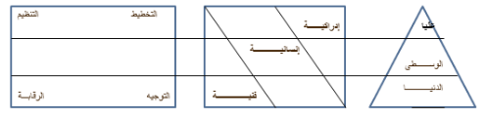

إبراهام ماسلو نظرية الحاجات

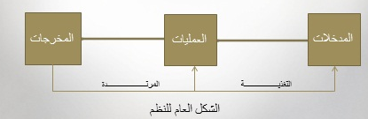

* تدرج عناصر التخطيط:
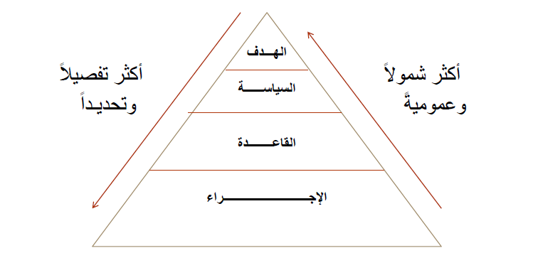

* تدرج عناصر التخطيط:
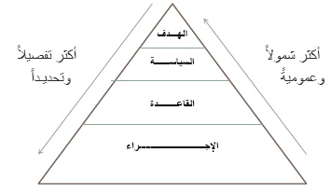

* اتخاذ القرارات والعمليه الادارية:
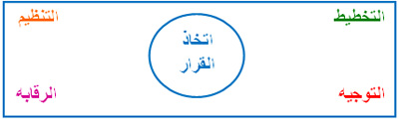
.
* علاقه نوع القرار بالمستوى الاداري:
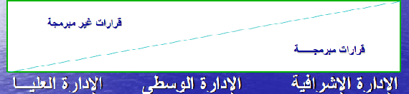

طرق التنظيم :-
التنظيم على اساس الوظيفه :-
المدير العام

مدير الانتاج
مدير التسويق
مدير شؤون الموظفين

التنظيم على اساس المنتج :-
المدير العام

مدير قسم العصائر
مدير قسم الحليب
مدير قسم الاجبان

التنظيم على اساس العمليات :-
المدير العام

تنفيذ البرامج
تصميم البرامج
تقييم البرامج

التنظيم على اساس الموقع الجغرافي :-
شركة المجد

القاهره
دبي
الرياض

التنظيم على اساس نوع المستفيد :-
مدير عام الشركه

مشاريع الحكومه
مشاريع الافراد
مشاريع المؤسسات الخاصه

الخرائط التقليديهالرأسماليه :-

مدير عام
مدير

مدير
مساعد
مساعد

مدير

مدير

مدير

الخرائط الافقيه :- | 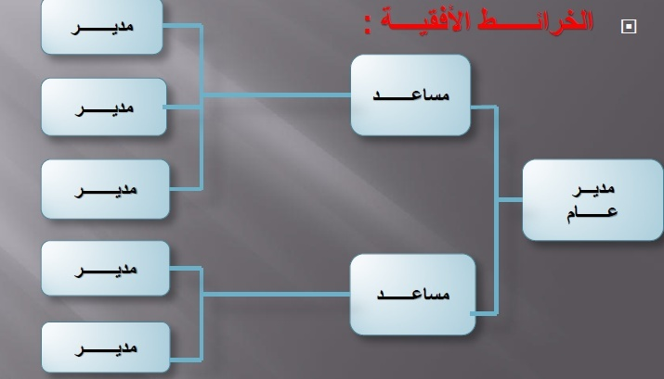

الخرائط الدائريه :-
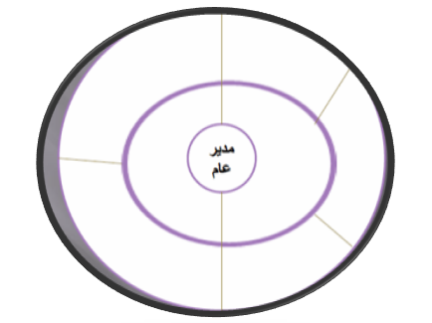

العلاقةبينالتنسيقوالعملياتالإدارية
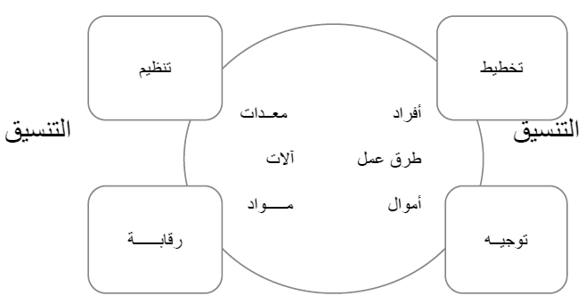

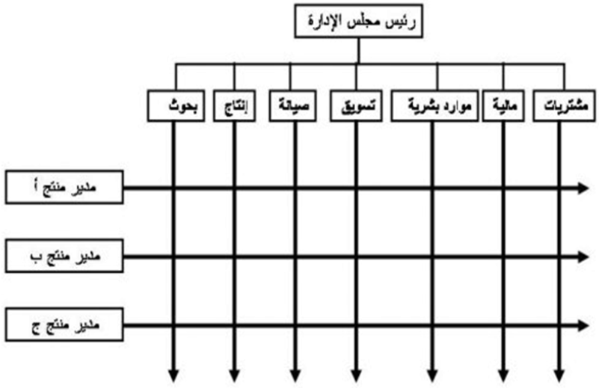

.

** مصادر قوة القائد:
مصادر القوة  - أساليب الضغط.  - التأثير الشخصي.  - السلطة النظامية.  - التقدير المالي.  - الخبرة والمهارة. |  | تزويد القائد بالقوة |  | جعل المرؤوسين يقومون بأداء عمل ما بالطريقة التي يرغبها.

عناصر الاتصال :
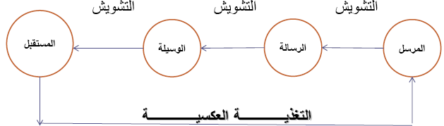

منطلقات الدافعية :

نظرية تدرج لحاجات

عناصر المزيج التسويقي :
المنتج :
* يمكن تعريفة بأنه كل ما يمكن بيعه . أو أي شيء يقدم للسوق بغرض الاقتناء أو الاستخدام مثل : السيارة – الخبز – الاقامة في فندق .
* وقد يأخذ شكلاً ماديا ملموساً أو شكلا معنوياً غير ملموس .. مثل : الخدمات .. أو فكرة أو شخص .. إلخ .
* ماذا نبيع في هذا الاعلان ؟
وتوضح المصفوفة التالية , وتعرف باسم مصفوفة مجموعة بوسطن الاستشارية حالات المنتج في السوق على ضوء معدل نمو السوق , ومعدل نمو الحصة التسويقية .
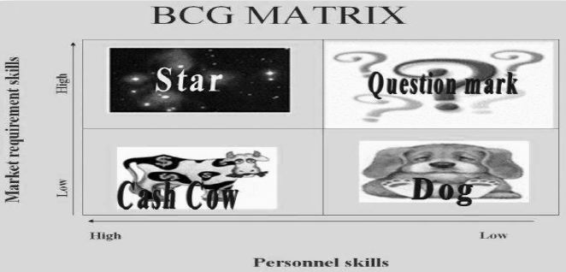

AFNAN.Q
ب التوفيق للجميع . دعوآتكم

